ГБОУ «Школа 1467» СП №4 «Детский сад №1805»

**«Разрезные картинки в работе логопеда»**

Подготовила: учитель-логопед Жалнина Наталья Евгеньевна

Разрезные картинки на занятиях учителя-логопеда с младшими и старшими дошкольниками – одно из средств для автоматизации, дифференциации и закрепления звуков в речи.

Используя разрезные картинки, мы:

* развиваем ряд психических функций: внимание, восприятие, мышление,
* обогащаем словарь детей,
* развиваем связную речь,
* закрепляем навыки звуко-буквенного анализа слов,
* развиваем мелкую моторику рук,
* развиваем умение видеть целостный образ, собирать его из фрагментов и т.д.

Они могут использоваться на индивидуальных и подгрупповых занятиях.

Разрезные картинки условно можно поделить на две группы;

* с изображением одного или нескольких предметов
* с изображением сюжетной картинки.

На первом этапе работы мы подбираем разрезные картинки, которые разделены на две части. С использованием образца (целой картинки) на первом занятии и без него на последующих.

Дети без сопутствующих диагнозов, как правило, хорошо справляются с такими картинками. А у детей с Синдромом Дауна, задержкой психического развития и другими диагнозами вызывают затруднения. После работы с ребенком мы можем оставить картинки педагогам (воспитателям), работающим с ним. Они смогут закрепить навык складывания целого из частей в свободное от образовательной деятельности время.

На втором этапе работы с детьми используем картинки, разделенные на несколько частей и сложные по конфигурации.

Разрезные картинки можно подобрать:

* По лексическим темам: «Овощи», «Фрукты», «Зимующие птицы», «Одежда», «Мебель» и другие, изучаемые в течение года детьми.

Например: тема «Фрукты».

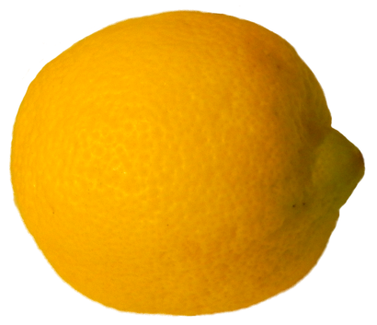Подбираем по 2-3 картинки по теме на каждого ребенка (лимон, яблоко).

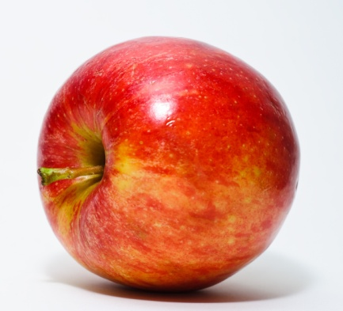

* По изучаемым буквам.

Например: тема «Звук и буква М».

Подбираем несколько картинок с нахождением этой буквы в начале слова (мышь, машина).

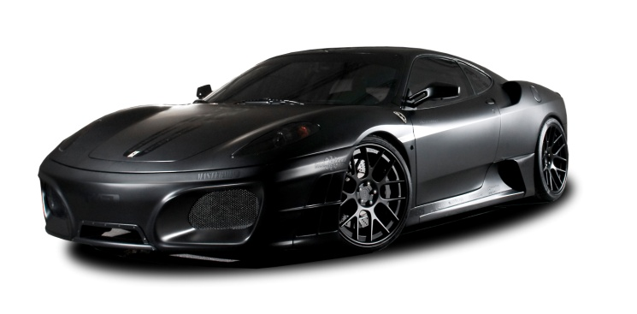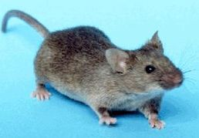

* По звукам, которые ставим, автоматизируем и дифференцируем.

Например: тема «Автоматизация -Р- в словах».

Подбираем картинки с нахождением звука в начале, в середине и в конце слова (рыба, фартук, комар).

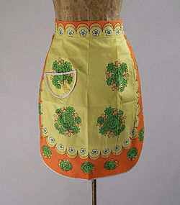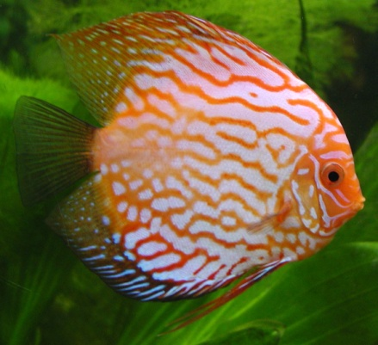

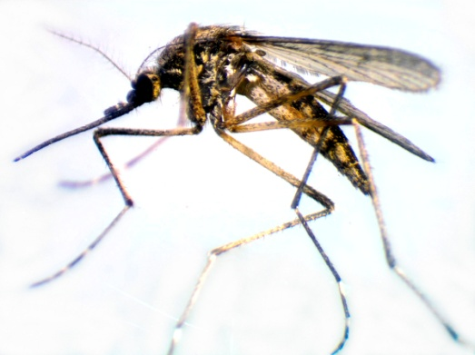

* По мягкости и твердости звуков.

Например: тема «Звуки -В- и -В´-».

Подбираем картинки на твердый и мягкий звук (по одной, две или три картинки). Просим собрать картинки с мягким звуком в начале слова слева, а твердым справа.

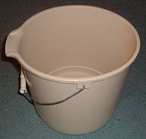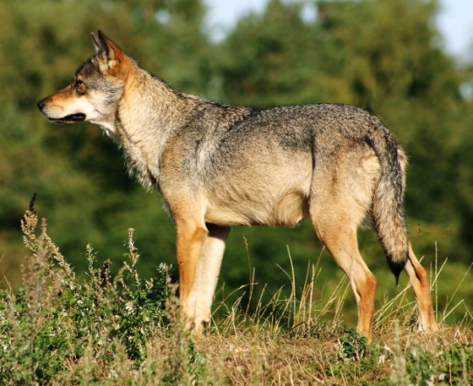

Если нужный вам картинный материал не продается в магазине, то можно подобрать в интернете, наклеив бумагу на картон или сделать самим, сфотографировав нужный вам предмет и разрезав его на части после проявки.

Разрезные картинки помогают нам сделать занятие интересным, познавательным и доступным для ребенка. Позволяют вовлечь его в игру, соревнование по сбору картинок, закрепляя пройденный материал.